Kính thưa quí bạn
Hôm nay tôi chỉ gởi đến quí vị toàn là tin tức (có khi đọc tức mình)
Nhưng cái tin quan trọng mà ít người để tâm đến đó là tin Một người làm cho nước Mỹ và nước Anh xấu hổ (nói chung là thế giới Tây phương xấu hổ). Xấu hổ vì chính mình đạp đổ những tiêu chuẩn mẫu mực muốn những nước khác noi theo. Chuyện tiết lộ thơ từ ngoại giao cũng làm xấu hổ nhung chỉ là phụ… Các bạn nghe đoạn tường trình của phóng viên đài phát thanh RFI (Pháp quốc) sẽ thấy tại sao.
Tin thứ hai cũng làm cho nhiều người tức tối vì tôi dám cả gan mang lên cho bàn dân thiên hạ coi. Nói thật thì tôi không biết đúng hay sai, các bạn tò mò đọc và tìm hiểu lấy. Hình ảnh có đủ, lời mô tả của phóng viên trong nước, còn thực hư cở nào thì tôi chẳng biết. Nhận được qua email thấy lạ quá thì trình bà con xem thôi.
HCD (21-Aug-2012)

Một người làm mất mặt thế giới Tây phương (Lê Hải_RFI).PPS < -- click để download (4MB)
20-Aug-2012 (gởi lại lần nữa)
Kính thưa quí bạn, đối với các bạn chơi máy ảnh tài tử thì cái tiêu cự focal length của ống kính quả là mê hồn trận. Thể theo lời yêu cầu của một người bạn tôi viết ra đây ít hàng giải thích những điều liên hệ tới chuyện nầy.
Tại sao ống kính 50mm trên máy DSLR nầy là normal, mà trên máy khác lại là tê-lê hoặc là wide angle lens. Tại sao phải qui focal length của ốmg kính máy ảnh ra theo máy film 35mm. Cách tính tương đương như thế nào.
Đoạn nào quí bạn đã biết qua rồi thì đọc lướt qua còn như chưa rõ thì xin hãy đọc từ từ, đừng đi quá nhanh.
Thưa quí bạn, tôi chỉ là người thường về bộ môn nhiếp ảnh. Bài nầy chỉ là những hướng dẫn abc dành cho những bạn tay ngang đi sau tôi tí xíu, quí bạn trong nghề chẳng tìm thấy có gì mới lạ nơi đây, nên cũng chẳng cần xem đâu trừ trường hợp muốn nghe nhạc (15 phút). Và mới chỉ là bản nháp, sẽ viết lại khi có thì giờ.
Nói về focal length, cách tính toán, phân loại, ứng dụng của ống kính máy ảnh.PPS < -- click để download (9,5MB)

=============

Ý kiến cá nhân: Xưa nay chúng ta tưởng thực phẩm của Nhật có tiêu chuẩn cao? Té ra cũng không cao lắm.

(Dân trí) – Theo thông tin từ báo giới Nhật, 6 người dân tại thành phố Sapporo, đảo Hokkaido đã tử vong và hơn 100 người khác đang bị ngộ độc sau khi ăn bắp cải muối của Trung Quốc. Số bắp cải này sau đó được xác định nhiễm khuẩn E.coli O-157.
Sản phẩm bắp cải muối trên được xác định là do công ty Iwai Shokuhin có trụ sở tại Sapporo sản xuất, nhưng nguyên liệu là bắp cải được nhập từ Trung Quốc hôm 29 và 30/7. Theo trung tâm y tế thành phố Sapporo các nguyên liệu thô có thể đã không được khử khuẩn đầy đủ.
Tin tức trên tờ Asahi Shimbun cho hay, đa số các nạn nhân là người đang sống tại 9 trại dưỡng lão ở thành phố Sapporo và một số khu vực khác của Hokkaido. 5 trong số các nạn nhân là phụ nữ, tuổi từ 80 đến 100. Đáng chú ý là trong số các nạn nhân tử vong có một bé gái 4 tuổi đã qua đời hôm 11/8 sau khi có những triệu chứng ngộ độc thực phẩm trước đó 5 ngày
Sau khi xét nghiệm mẫu bệnh phẩm của bé gái này, các chuyên gia y tế nhận thấy chủng vi khuẩn Ecoli O157 được phát hiện trên cơ thể nạn nhân giống với chủng vi khuẩn có trên cải bắp. Qua thông tin từ gia đình, các cơ quan chức năng xác định rất có thể em bé đã ăn phải cải bắp nhiễm khuẩn mua tại một siêu thị gần nhà.
2 trường hợp nhiễm độc khác là các cụ bà ở tuổi 90 đang sống tại trại dưỡng lão của trung tâm y tế Ebetsu. Những người này ăn cải bắp hôm 1/8 và lần lượt phải nhập viện vào các ngày 5 và 6/8 sau khi có các triệu chức đau bụng, tiêu chảy.
Dù được chăm sóc tích cực nhưng đến ngày 16/8 vừa qua họ đã qua đời vị hội chứng tán huyết, tăng urê máu. Mặc dù chủng Ecoli O157 không được tìm thấy trên cơ thể 2 cụ bà này nhưng tại nơi họ sống, rất nhiều người khác cũng bị ngộ độc thực phẩm hàng loạt.
Trước tình trạng này chủ tịch của công ty thực phẩm Iwai Shokuhin đã phải lên tiếng xin lỗi người dân. “Tôi cảm thấy đau buồn sâu sắc về vụ việc và sẽ làm hết sức để hỗ trợ công tác điều tra. Tôi chỉ có thể nói rằng tôi thực sự lấy làm tiếc”, ông Norio Iwai nói.
Theo các chuyên gia các vụ ngộ độc thực phẩm do rau củ thường ít xảy ra hơn các trường hợp với thịt, cá và các loại động vật giáp xác. Đồng thời các chuyên gia cũng cho biết các loại rau củ muối sơ qua đòi hỏi phải được chế biến kỹ lưỡng hơn các loại thực phẩm khác bởi quá trình chế biến không hề sử dụng nhiệt hay các loại men để diệt vi khuẩn.
Đây không phải lần đầu tiên người Nhật phải hứng chịu ngộ độc thực phẩm hàng loạt sau khi sử dụng các thực phẩm nhập từ Trung Quốc. Nghiêm trọng nhất phải kể đến vụ ngộ độc do bánh bao đông lạnh nhập khẩu từ tỉnh Hồ Bắc tháng 2/2008. Tổng cộng có hơn 500 người tại 33 địa phương bị ảnh hưởng với các triệu chứng đau bụng, nôn mửa, tiêu chảy.
Thanh Tùng
Theo Asahi Shimbun và Yomiuri Shimbun

Ý kiến cá nhân: Xưa nay chúng ta tưởng thực phẩm của Nhật có tiêu chuẩn cao? Té ra cũng không cao lắm.
===============

Tôi nhận được email dưới đây về chuyện đánh người gởi các bạn xem thử, còn thực hư ra sao thì tôi không rõ. Đây là tin đăng trong báo Theo Báo Giáo Dục Việt Nam

Ý kiến cá nhân: Một vị sư để cho “đệ tử” làm những chuyện được ghi nhận bằng hình ảnh trong đây trước mặt mình thì hết ý kiến. Lòng Từ Bi chạy đâu mất rồi (nếu đây là chuyện thật).
Từ đây là email nhận được, tôi trích nguyên văn nghe bà con. Bà con nghi ngờ thì vào các trang web trong nước tìm tên vị Đại đức Thích Tâm Mẫn là thấy tin nầy liền
From: Nicole Nguyen <nicole90803@yahoo.com>
To: ………….
Sent: Monday, August 20, 2012 7:55 PM
Subj: Chuyển tiếp: Fw: Đại đức Thích Tâm Mẫn

Đoàn ‘hộ tống’ nhà sư ‘đi một bước, lạy một lạy’ đánh người vỡ đầu
Xuất bản: 21:11, Thứ Sáu, 17/08/2012
Theo Báo Giáo Dục Việt Nam

Sáng nay (17/8), Đại đức Thích Tâm Mẫn đã về tới địa phận huyện Tiên Du, Bắc Ninh trong hành trình “nhất bộ nhất bái”. Dù gặp mưa khá lớn trên đường, trang phục ướt sũng nước nhưng Đại đức Thích Tâm Mẫn vẫn không hề ngưng bước. >> Chuyện cảm động ghi trên đường của vị sư đi một bước, lạy một cái Nhưng điều khiến nhiều người bất bình và khó hiểu là nhóm người mặt mũi bặm trợn đi bên cạnh nhà sư này sẵn sàng dùng dùi cui và nắm đấm để ngăn không cho người dân gần vị sư. Một người dân địa phương không may "phạm húy" khi muốn gần nhà sư đã bị đánh vỡ đầu trong sáng nay.
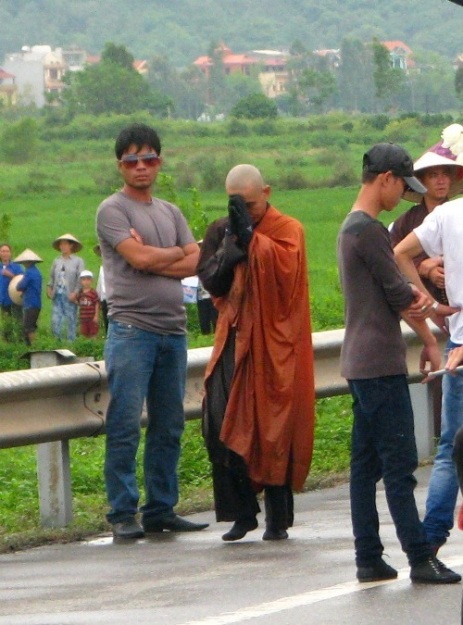

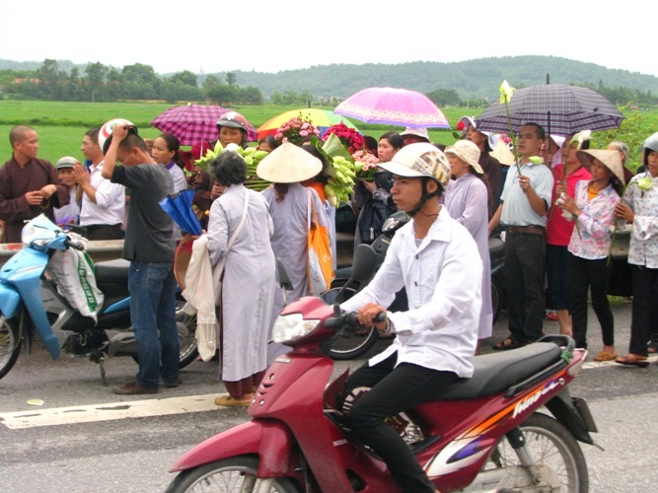
Trên quốc lộ 1A, đoạn đi qua huyện Tiên Du, hàng trăm Phật tử địa phương đã giăng kín hai bên đường để đồng hành cùng vị sư này.

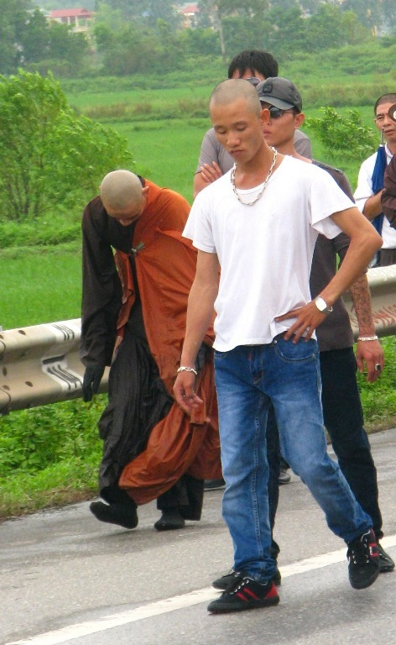
Nhưng, đi bên cạnh nhà sư là những người để đầu cạo trọc, mặc thường phục, xăm trổ ở tay và có nhiều hành vi không đẹp mắt.

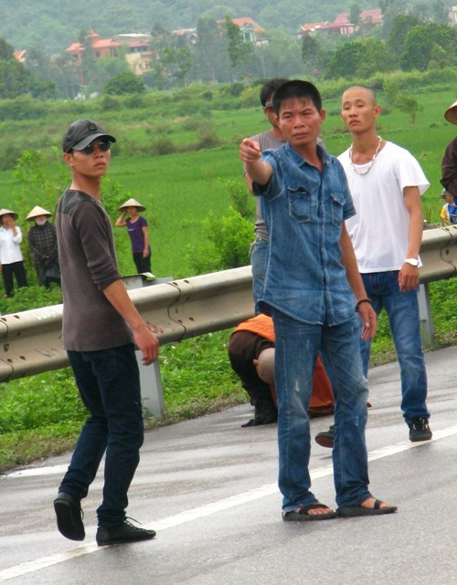
Họ cấm không cho người dân quay phim, chụp ảnh Đại đức Thích Tâm Mẫn.

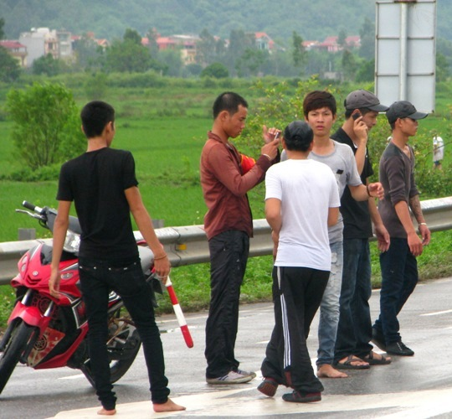
Dùng dùi cui và "nắm đấm" để dẹp đường và hộ tống.

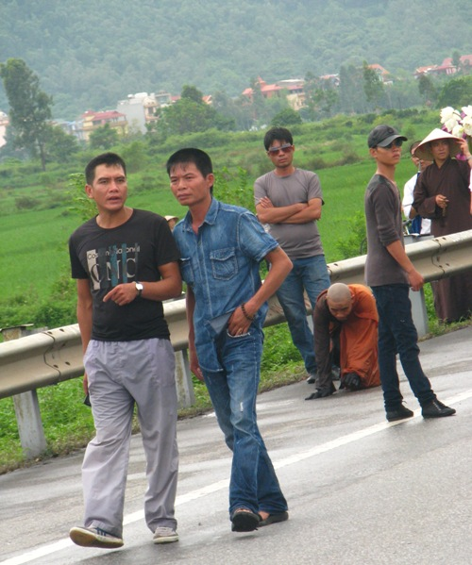
Nhiều người dân địa phương tỏ ra khó hiểu với hành động của những người được xem là đệ tử Đại đức Thích Tâm Mẫn.

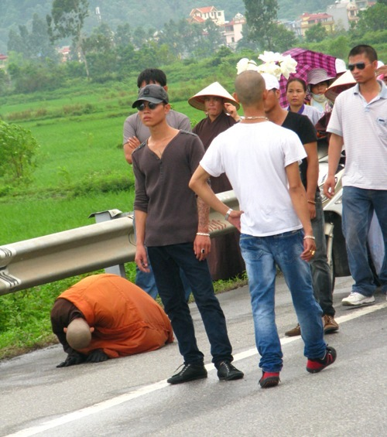
Vẻ khổ hạnh của Đại đức Thích Tâm Mẫn trái ngược với hành động của nhóm "tháp tùng".

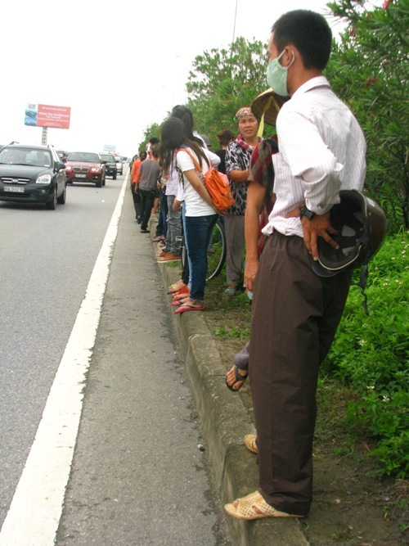
Bất kỳ ai đi dưới lòng đường sẽ bị đám tháp tùng "đe dọa".

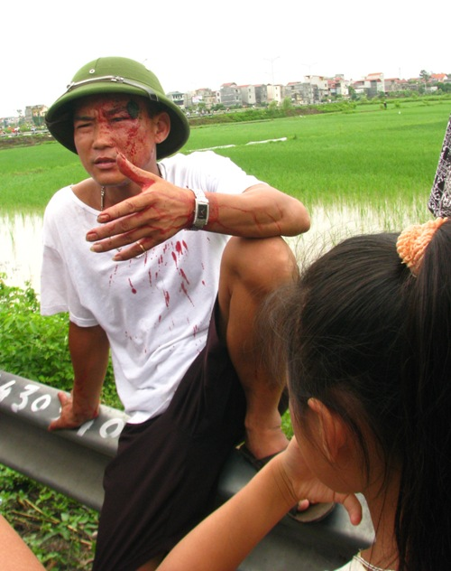
Không may, anh Nguyễn Văn Cường (trú tại xã Liên Mão, Tiên Du) đã bị một số đối tượng đi bên cạnh nhà sư đánh chảy máu đầu. Trong ảnh: Anh Cường đang ngồi kể cho bà con địa phương nghe chuyện bị nhóm đi bên cạnh nhà sư đánh chảy máu đầu.


Theo lời anh Cường, khi đang cùng những người dân khác quan sát nhà sư từ xa, anh thấy một số người dân bị đám người "hộ tống" Đại đức Thích Tâm Mẫn đánh, anh đã lại gần khuyên can và hỏi lý do. Ngay sau đó, anh bị khoảng 5 người xông vào đấm và đánh bằng dùi cui khiến đầu anh bị chảy máu.

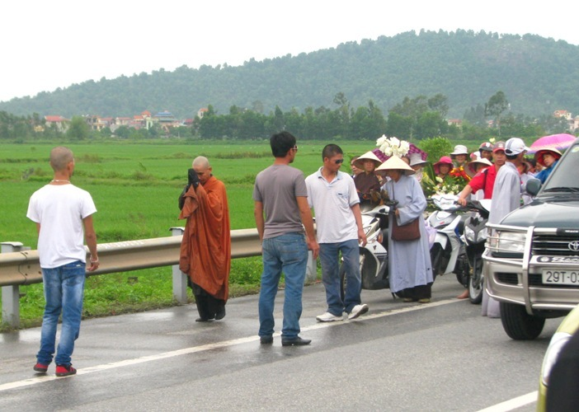
Dòng Phật tử nối đuôi nhau đi phía sau nhà sư để tỏ lòng thành kính. Xung quanh Đại đức Thích Tâm Mẫn có nhiều người mặc thường phục, đầu cạo trọc tháp tùng. Theo chứng kiến của phóng viên, người dân hiếu kỳ ở địa phương phải đứng cách xa nhà sư ít nhất 100m về phía trước. Bất kì ai đến gần đều bị một số người có gương mặt bặm trợn đánh đuổi bằng nắm đấm và dùi cui.

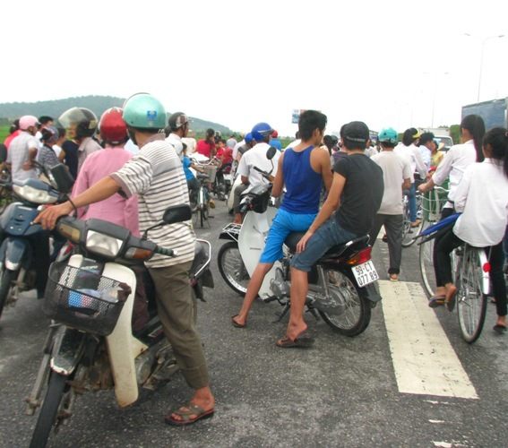
Người dân địa phương chỉ dám nhìn nhà sư "nhất bộ nhất bái" từ xa.

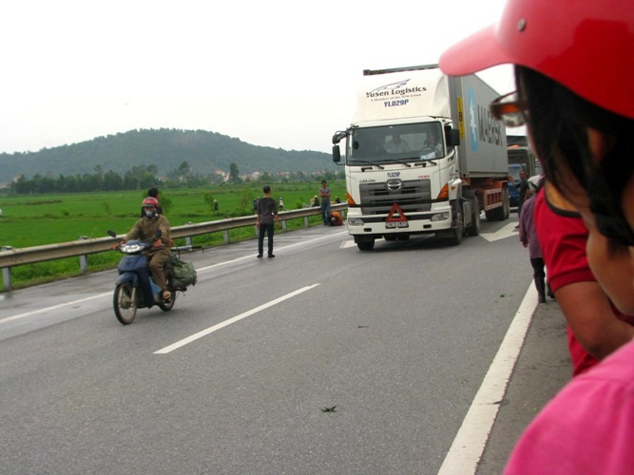

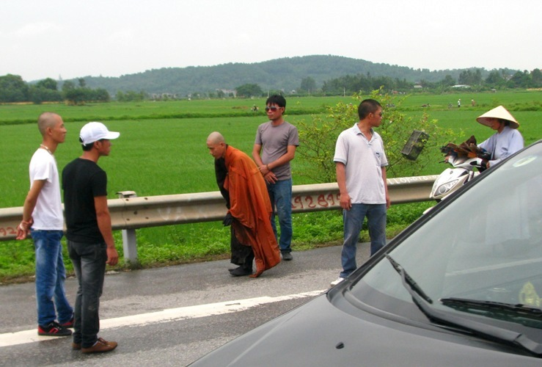

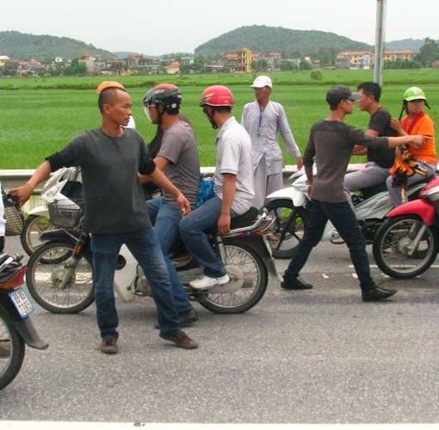
Dẹp đường.

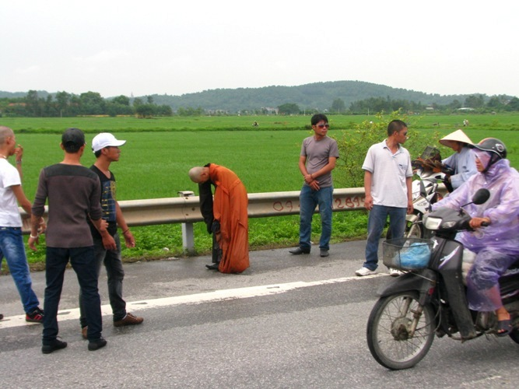

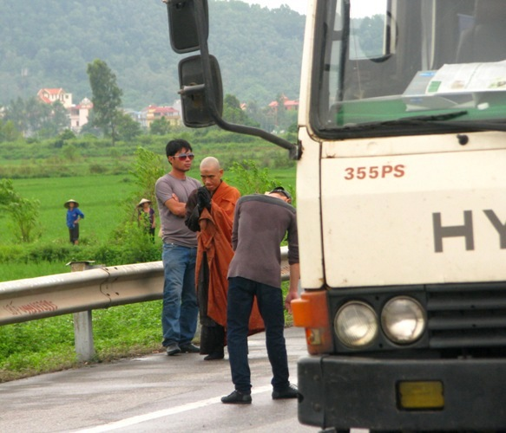
Sự phát nguyện khổ hạnh của nhà sư đã khiến cho các Phật tử địa phương hết sức xúc động.

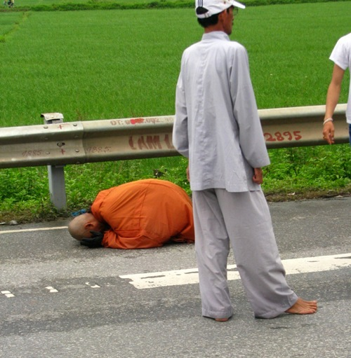
Trước đó, trả lời trên một tờ báo mạng, Đại đức Thích Tâm Mẫn cho biết “nhất bộ nhất bái” (đi 1 bước, lạy 1 lạy) là một pháp tu của Phật giáo với mục đích sám hối tội lỗi, cầu nguyện hòa bình, chí đạt quả Phật, hóa độ chúng sinh.

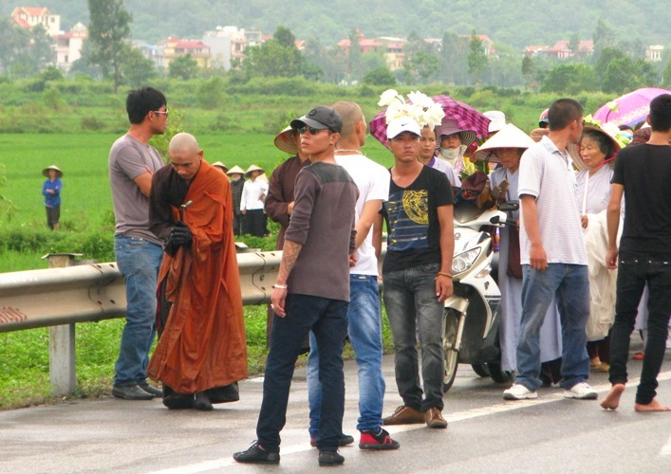
Tuy nhiên, nhà sư không cho biết lý do vì đâu ông thực hiện cuộc phát nguyện này.

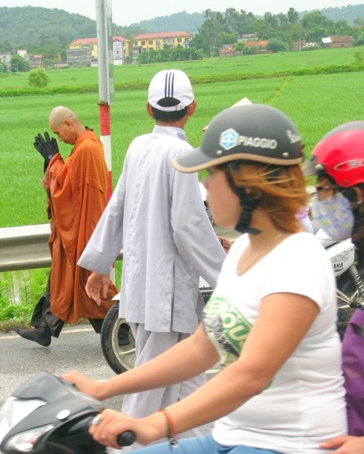

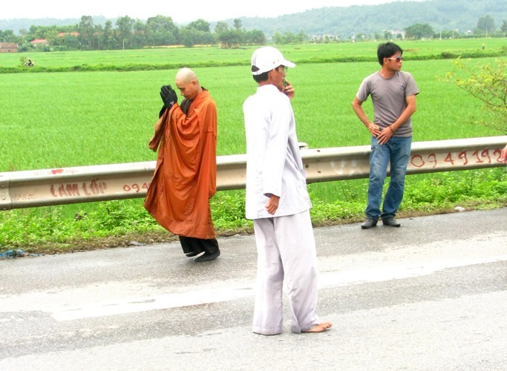
Hành trình “nhất bộ, nhất bái” của Đại Đức Thích Tâm Mẫn bắt đầu từ chùa Hoằng Pháp (TP.HCM) từ năm 2009 và dự kiến kết thúc ở chùa Yên Tử (Quảng Ninh).



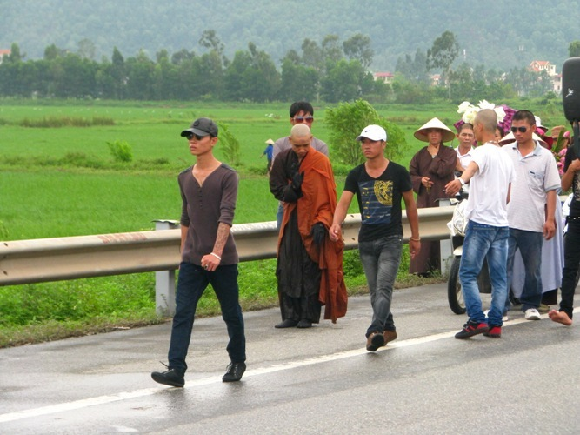
Nhóm người mặt mũi bặm trợn đi bên cạnh hoàn toàn đối nghịch với sự khổ hạnh của nhà sư.

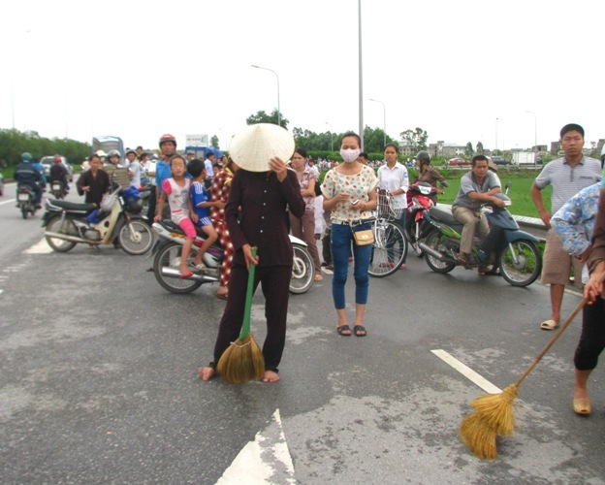

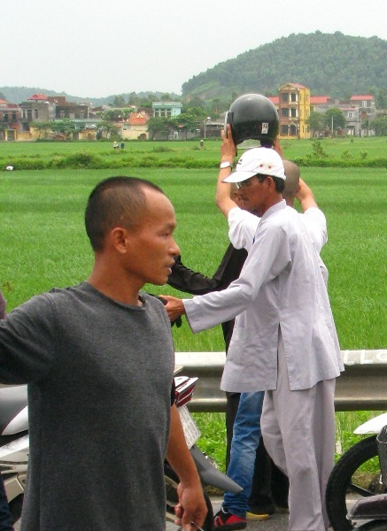
Khoảng 10g30, Đại đức Thích Tâm Mẫn tạm dừng hành trình. Ngay lập tức, một đệ tử đưa mũ bảo hiểm, chở nhà sư đi. Người dân địa phương truyền tai nhau về ý nghĩa tốt đẹp của hành trình nhất bộ nhát bái. Tuy nhiên, họ cũng bất ngờ và bàn tán xôn xao về những hành động khó hiểu của nhóm người "hộ tống".
Theo Báo Giáo Dục Việt Nam

Ý kiến cá nhân: Một vị sư để cho “đệ tử” làm những chuyện được ghi nhận bằng hình ảnh trong đây trước mặt mình thì hết ý kiến. Lòng Từ Bi chạy đâu mất rồi (nếu đây là chuyện thật).
Nếu tôi đứng ra thay mặt cho đại đức để giải thích câu chuyện nầy, thì tôi có một cách “thần sầu” đập tan hình ảnh nầy ra thành cám hết. Các bạn để coi, thế nào cũng có chầu giải thích, nhưng chắc chắn không thần sầu như ý kiến tôi đâu. Cái nầy để dành. Xét thử Bi Trí Dũng thấy Bi thì thiếu, Dũng thì dư tầm bậy (dũng với người không dũng với chính mình là tầm bậy), chỉ còn chờ xem Trí coi ra sao.
Lập lại một lần nữa là chuyện thật hư tôi không rõ, thấy có hình ảnh thật nên chuyển các bạn xem chơi rồi bỏ.
HCD

